

СОВЕТ ДЕПУТАТОВ
МУНИЦИПАЛЬНОГО ОКРУГА НЕКРАСОВКА
в городе Москве

Р Е Ш Е Н И Е

24 октября 2024 года 12/5
__________________№______

О согласовании установки ограждающих устройств на придомовой территории многоквартирного жилого дома по адресу: г.Москва, ул. Недорубова, д. 26

В соответствии с пунктом 5 части 2 статьи 1 Закона города Москвы от 11 июля 2012 года №39 «О наделении органов местного самоуправления муниципальных округов в городе Москве отдельными полномочиями города Москвы», Постановлением Правительства города Москвы от 02 июля 2013 года №428-ПП «О порядке установки ограждений на придомовых территориях в городе Москве», на основании обращения лица, уполномоченного представителя собственников помещений многоквартирного дома, расположенного по адресу: г.Москва, ул. Недорубова, д.26 Совет депутатов муниципального округа Некрасовка решил:
1. Согласовать установку ограждающих устройств (шлагбаумов) в количестве 2 (двух) штук на придомовой территории многоквартирного жилого дома по адресу: г.Москва, ул. Недорубова, д.26 (50:22:0010105:32) в границах земельного участка с кадастровым номером 50:22:0010105:30 согласно прилагаемому проекту размещения ограждающих устройств на указанной территории (приложение) при условии соблюдения требований по обеспечению круглосуточного и беспрепятственного проезда на придомовые территории пожарной техники, транспортных средств правоохранительных органов, скорой медицинской помощи, служб Министерства Российской Федерации по делам гражданской обороны, чрезвычайным ситуациям и ликвидации последствий стихийных бедствий, организаций газового хозяйства и коммунальных служб, а также проход пешеходов и (или) проезд транспортных средств на территорию общего пользования, определяемые в соответствии с законодательством Российской Федерации о градостроительной деятельности.
2. Уведомить уполномоченного представителя собственников помещений многоквартирного дома, что все споры, возникающие между собственниками, иными заинтересованными лицами по вопросам установки, эксплуатации и демонтажа ограждающих устройств по адресу: г.Москва, ул. Недорубова, д.26 решаются в соответствии с законодательством Российской Федерации, в том числе в судебном порядке.
3. Направить настоящее решение в Департамент территориальных органов исполнительной власти города Москвы, управу района Некрасовка города Москвы и лицу, уполномоченному представителю собственников помещений многоквартирного дома по вопросам, связанным с установкой ограждающего устройства и его демонтажем, не позднее 5 рабочих дней со дня его принятия.
4. Опубликовать настоящее решение в бюллетене «Московский муниципальный вестник» и разместить на официальном сайте органов местного самоуправления муниципального округа Некрасовка.
5. Контроль за выполнением настоящего решения возложить на главу муниципального округа Некрасовка Ухаботину И.В.

Глава муниципального округа Некрасовка И.В.Ухаботина

Приложение
к решению Совета депутатов
муниципального округа Некрасовка от 24 октября 2024 года № 12/5

ПРОЕКТ РАЗМЕЩЕНИЯ ОГРАЖДАЮЩЕГО УСТРОЙСТВА
в количестве 2 (двух) штук для регулировки въезда и выезда транспортных средств
на придомовую территорию по адресу: г. Москва, улица Недорубова, дом 26

- Место размещения ограждающих устройств.

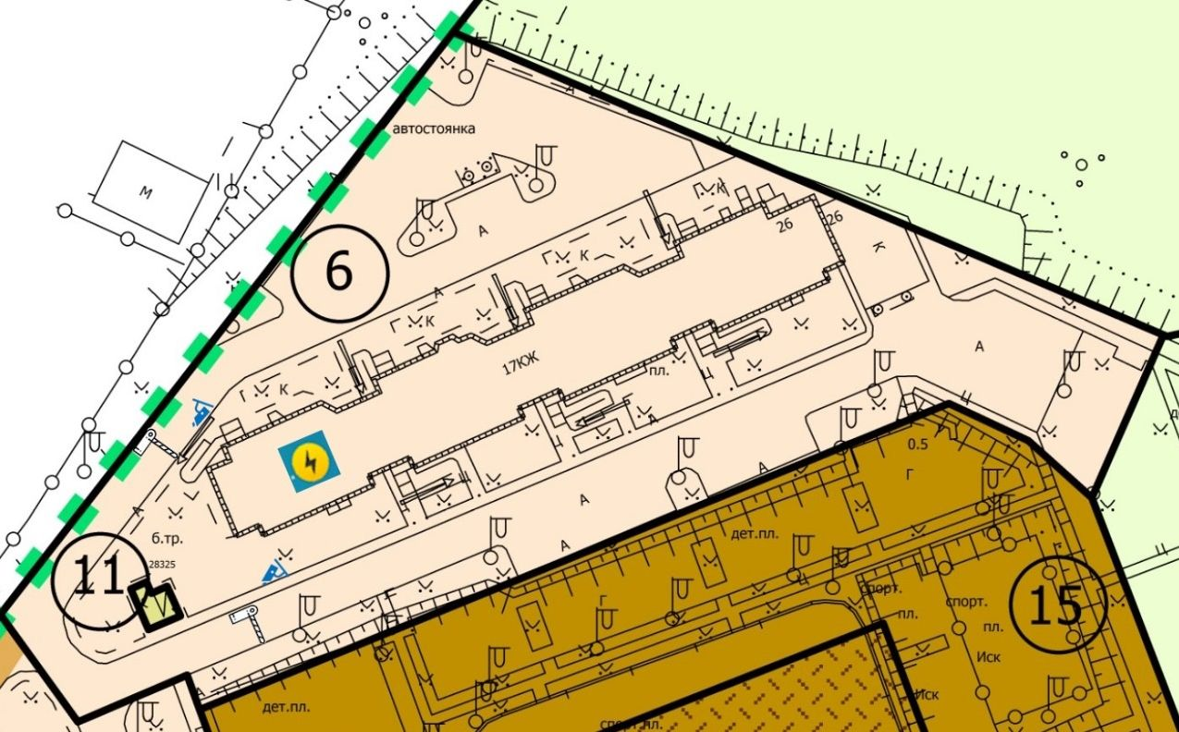

 – место установки шлагбаума
№ 1 – подъемный шлагбаум с вызывной панелью аудио-, видео связью с круглосуточной
диспетчеризацией;
№ 2 – подъемный шлагбаум с вызывной панелью аудио-, видео связью с круглосуточной
диспетчеризацией

1.2. Тип шлагбаума
Шлагбаум автоматический с электромеханическим приводом. Основные компоненты.
1) тумба шлагбаума с приводом и блоком управления (класс защиты IP54);
2) стрела круглая алюминиевая 4,2 м;
3) наклейки светоотражающие на стрелу (24шт.);
4) фотоэлементы / передатчик, приемник / накладные (дальность 10 м);
5) стойка для фотоэлементов (h=0,5);
6) радиоприемник внешний;
7) брелок-передатчик 2-х канальный;
8) обогреватель для шлагбаума;
9) блок GSM для управления приводом через телефон;
10) блок питания на 3А (12В) для GSM-модуля.

1.3. Габаритные размеры.
Подъемный шлагбаум CAME GLT
- Эксплуатация шлагбаумов
2.1. Порядок действий при отсутствии напряжения.
Система управления позволяет поднять стрелу шлагбаума вручную при отключении электропитания с помощью ключа для разблокировки. Использовать данный метод на постоянной основе для управления шлагбаумом запрещено. Он используется для открытия шлагбаума с целью обеспечения проезда только в аварийных случаях. Для этого необходимо произвести разблокировку электропривода.
2.2. Система управления и безопасности шлагбаумов.
Система управления и безопасности каждого шлагбаума включает в себя:
- радиоприемник;
- ключ для разблокировки, который используется в случае отключения электроэнергии для разблокировки стрелы и поднятия ее в вертикальное положение, (должен храниться в диспетчерской ДЭЗ или у ответственного лица);
- фотоэлементы безопасности;
- GSM блок управления, позволяющий открывать шлагбаум со стационарных городских и/или мобильных телефонов путем совершения бесплатного звонка на заявленный номер;
- блок управления для удаленной диспетчеризации; • вызывную панель диспетчера;
- камеру видеонаблюдения.
Система управления и безопасности шлагбаумов позволяет управлять движением стрелы шлагбаума с помощью:
− GSM блока управления, позволяющего открывать шлагбаум со стационарных городских и/или мобильных телефонов путем совершения бесплатного звонка на заявленный номер, (закрытие шлагбаума осуществляется посредством настройки режима автоматического закрывания стрелы);
− блока управления для удаленной диспетчеризации.
Защита от падения стрелы в зоне проезда осуществляется посредством датчиков безопасности (фотоэлементов), которые срабатывают в случае нахождения в зоне проезда какого-либо препятствия.

- Диспетчеризация шлагбаумов. Обеспечение круглосуточного проезда на придомовую территорию автотранспортных средств экстренных и коммунальных служб
3.1. Въезд на огороженную территорию автотранспорта экстренным службам, машин коммунальных служб осуществляется с вызывной панели путем нажатия кнопки (клавиши). В данном случае сигнал поступает диспетчеру, который принимает решение об открытии шлагбаума. Выезд указанного и любого иного автотранспорта беспрепятственно осуществляется при нажатии кнопки на вызывной панели.
3.2. Основная задача диспетчера (охраны).
Основной задачей диспетчера(охранника) является открытие шлагбаумов (поднятие стрел шлагбаумов) для проезда на придомовую территорию автотранспортных средств экстренных и коммунальных служб, в т.ч. 01, 02, 03, 04, в круглосуточном режиме.

3.2. Принцип осуществления вызова диспетчера.
Звонок на пульт управления диспетчера (охранника) осуществляется нажатием кнопки на вызывной панели, находящейся рядом со шлагбаумом:
а) Диспетчер принимает решение об открытии шлагбаума или разъясняет согласованный с жителями порядок въезда на придомовую территорию, в случае если им принимается решение не пропускать автотранспортное средство, не относящееся к категории автотранспортных средств экстренных и коммунальных служб, такси и служб доставки. При принятии решения об открытии шлагбаума диспетчер визуально оценивает ситуацию по картинке с установленной у шлагбаума видеокамеры.
б) Диспетчер открывает шлагбаум с помощью пульта управления шлагбаумами, передавая сигнал на открытие на блок управления шлагбаума.

4. Разрешение на проведение строительных работ.
4.1. Все работы по устройству кабельных, силовых и слаботочных линий, а также работы по монтажу шлагбаумов производятся в соответствии с Постановлением Правительства Москвы от 27.08.2013 г. №432-ПП "О видах, параметрах и характеристиках объектов благоустройства территории, для размещения которых не требуется получение разрешения на строительство, и видах работ по изменению объектов капитального строительства и (или) их частей, не затрагивающих конструктивные и иные характеристики их надежности и безопасности, не нарушающих права третьих лиц и не превышающих предельные параметры разрешенного строительства, реконструкции, установленные градостроительными планами соответствующих земельных участков, для выполнения которых не требуется получение разрешения на строительство" – разрешение на проведение строительных работ по установке шлагбаумов с организацией оснований с заглублением до 0.3 м не требуется.

